高等影像處理

**作業五:** [**直方圖均化(histogram equalization)**](http://bouwhat.pixnet.net/blog/post/22814961)

1. 請於作業一的程式中加入一histogram equalization功能，並將程式執行檔名稱改為“HW5學號.exe”。
2. 主視窗請命名為 “AIP學號”。
3. 輸入的影像為灰階影像，輸出則為原灰階影像的直方圖、histogram equalization之後的影像以及該影像的直方圖。直方圖的展示方式可為直式或橫式，直式範例如附件所示。
4. 本作業請完全依照課本Algorithm 5.1之演算法實現，histogram equalization的函式需自己撰寫，不可以採用其他人的程式碼。
5. 程式語言限C、C++、C#、Python與JAVA系列(若用其他語言需事先告知並酌量扣分)，但作業繳交時必需編譯成EXE檔且在沒有COMPILER的情況下亦能執行。
6. 程式需可選擇要輸入的檔案名稱並自動利用附檔名判斷影像格式以及影像大小，界面設計需符合要求。

…

直方圖均化

直方圖

檔案

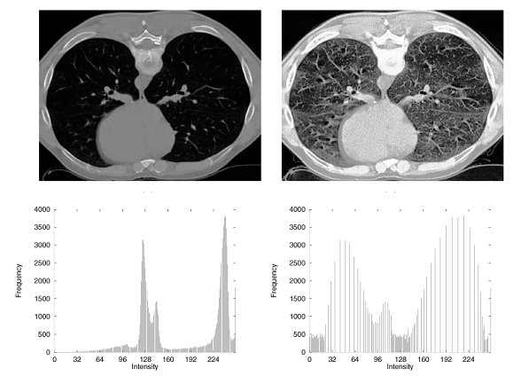

1. WORD報告內容需說明程式功能，程式流程或演算法，測試結果以及程式撰寫心得。

* 內容至少為A4二頁，最多為A4三頁。
* 內容文字需為12點字，單行間距，標楷體。
* 測試結果(請附至少三組畫面截圖，並附相關說明)。
* 程式撰寫心得(至少100字)。
* 輸出與輸入範例儘量與專題名稱相符。

1. 本作業請於11月30日晚上10時前上傳至MOODLE中，包括一個程式原始碼檔案“HW5學號.txt”、一個程式執行檔“HW5學號.exe”、 以及一份WORD報告“HW5學號.doc”或“HW5學號.docx”。

Advance Image Processing

**Homework 5: Histogram equalization**

1. Please add a new function which can do histogram equalization in HW3. Compile it to an execution file named “HW5student_number.exe.”
2. The program code should exactly follow “Algorithm 5.1 Histogram equalization” on page 13 (Chapter 5-1 PPT file) and be coded by yourself.
3. The inputs of the function are the gray-level image. The outputs should include the results of histogram equalization and their corresponding histograms.
4. The programming language and compiler should be C, C++, C#, Python, or JAVA.
5. An example of the user interface:

…

**Histogram equalization**

**Histogram**

File



1. The report should include project topic, programming language and compiler, the main functions of the program, the flowchart of the program, testing results, and discussion (learning experience).
   * At least A4 2 pages, no more than 4 pages.
   * 12 point text, single line spacing, times font type.
   * Testing results should be more than 3 examples.
   * Learning experience should be more than 100 words.
   * The examples should be consistent with your project topic.
2. This homework should be uploaded to https://moodle2.ntnu.edu.tw/ before 30/11/2020 10 PM, including one source code file, one execution file, and one report word file.